新 书 推 荐
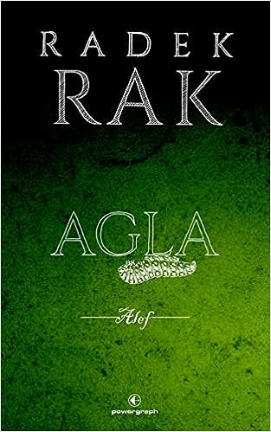
中文书名：《阿格拉》

英文书名：Agla. Alef
作 者：Radek Rak
出 版 社：Powergraph/Poland
代理公司：Barbara Zitwer/ANA/Lauren
页 数：640页
出版时间：2022年8月
代理地区：中国大陆、台湾
审读资料：电子稿
类 型：奇幻小说

内容简介：

大胆、精彩、独具风味，让人爱不释手。

索菲亚·克鲁克 (Sofia Kluk) 是个固执、直言不讳，始终以目标为导向的人。她所在的大学，位于一座盛行19世纪社会秩序的城市中，在这里鳄鱼街的布料店与黑暗的保安局和神秘的沙皇轨迹交汇，职业刺客为人所尊重和信任。父亲失踪后，索菲亚开启了寻父之旅，过程中渐渐开始思考自由到底是什么的问题。故事中，人物生存的世界与自然紧密连接，甚至作了艺术性夸张，昆虫转化概念，也就是“Agla”这一词所象征的，在小说中占有重要地位。

《阿格拉》是一部大胆的冒险故事，也是一部深刻而感人的心理小说，是关于成熟和转变，关于爱和身体感知，关于失望的友谊、排斥和孤独，关于寻找自我并成为真正意义上的人。

拉德克·拉克（Radek Rak）善用修辞，能充分激发读者的想象力。作者以故事之神秘与黑暗、文字的互文性与感性、主角索菲亚的魅力与她不妥协的精神、机智的语言的机智与阿格拉世界的残酷，吸引着读者共赴一场文学盛宴。

现在来具体谈谈这本书。

少女索菲亚·克鲁克很聪明，但十分情绪化。

她时不时地陷入麻烦，也给她所爱的人带来麻烦。她父亲是个科学家，因此她从小就生活在一群学者中。他父亲在第一卷故事中与其他研究人员一起远行探险去了，因此着墨不多，但他的长期缺席让自己女儿的生活变得复杂。索菲亚被迫面对不断尾随她的可怕的UB、巨型昆虫、学习魔法的艰难道路，以及更不幸的，她自己的鲁莽性格。而后者，与成长有关，将是女孩最艰难的事业。

索菲亚身边总有朋友陪同。刚开始，是出生在富裕的基亚拉之家，身材肥胖但英俊、忠诚的哈伦，他属于赎罪民族，受到宇宙其他居民的蔑视。之后，强大的女术士玛雅·乌乌达（Maja Ułuda）和迷人的埃克泰涅（Ektene）出现了，这些都是主角的爱慕对象。还有其他角色，如邪恶的管家格尔达，复仇心切的女仆艾玛，爱闲聊的查希尔和娜娜，娜娜总是带着两把刀和一个神秘的绿盒子去上班……这些还只是部分角色，每个角色形象都非常立体鲜明。

RADEK RAK 创造的世界很宏伟、丰富。

故事蕴藏着很多隐藏的互文情节。索菲亚·克鲁克生活的宇宙是一个由灵知统治的空间，灵知取代了逻辑（而逻辑似乎主宰着我们真实的世界，至少在西方）。故事发生在俄罗斯，这里已经被神秘的沙皇统治了四百多年。除了不同阶级和国家的人之外，故事中还有各种奇妙的形象设定，故事细节方面，无论是社会仪式还是在异常的大气现象，也极其考究。

索菲亚的父亲是一位学者，就像《黑暗物质》女主角莱拉的父亲阿斯瑞尔勋爵一样。莱拉是厨房男孩的朋友，索菲亚……也是。最初，我们都不知道两位年轻女主人公的母亲发生了什么，主人公都决定去北方寻找父亲，而她们的父亲正忙着处理遥远北方的神秘现象。注意！这两部作品都以失踪儿童为主题……

作者简介：

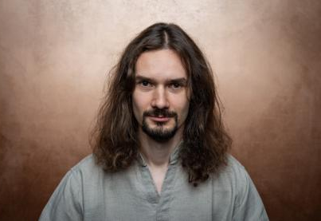
拉德克·拉克（Radek Rak）是波兰奇幻作家，也是一名兽医。 2020年获波兰最高文学奖“耐克”奖。他在卢布林生命科学大学学习兽医学，后来在克拉科夫定居并开始执业。他以笔名“Ajwenhoł”在Nowa Fantastyka互联网论坛上发表了他的第一篇文章，后来就开始为各种杂志撰写短篇小说。他的处女作是2014年出版的小说《我爱你，莉莉丝》（I Love You, Lilith） 。后来，他签约Powergraph，又出版了三本书： Puste niebo (2016)、 The Tale of the Serpent's Heart or the Second Word about Jacob Szela (2019) 和Agla. Alef (2022)。

感谢您的阅读！
请将反馈信息发至：版权负责人
Email：Rights@nurnberg.com.cn
安德鲁·纳伯格联合国际有限公司北京代表处
北京市海淀区中关村大街甲59号中国人民大学文化大厦1705室, 邮编：100872
电话：010-82504106, 传真：010-82504200
公司网址：http://www.nurnberg.com.cn
书目下载：http://www.nurnberg.com.cn/booklist_zh/list.aspx
书讯浏览：http://www.nurnberg.com.cn/book/book.aspx
视频推荐：http://www.nurnberg.com.cn/video/video.aspx
豆瓣小站：http://site.douban.com/110577/
新浪微博：安德鲁纳伯格公司的微博_微博 (weibo.com)
微信订阅号：ANABJ2002

